Langages et programmation

sources : Balabonski

Exercices sur la récursivité.

1. Écrire une fonction puissance(a,n) qui renvoie le résultat de a^{n},
en programmation itérative
en programmation récursive.

Exemple des étapes de la résolution en récursif :
puissance(7,4) =
return 7 * puissance(7,3)

return 7 * puissance(7,2)

return 7 * puissance(7,1)

return 7 * puissance(7,0)

return 1

Essayer ensuite en récursif la fonction : puissance(3,1000)

Pour lever l’exception
import sys
sys.setrecursionlimit(2000) pour permettre jusqu’à 2000 appels maximum.

2. PGCD
Le PGCD est le plus grand commun diviseur de 2 entiers.
Calculer le PGCD de 2 entiers naturels
Le PGCD se calcule par divisions successives (méthode d'Euclide) voir exemple plus bas.

Méthode d'Euclide
La recherche du PGCD par la méthode des divisions euclidiennes est la conséquence du lemme d'Euclide.
Lemme d'Euclide : soit un couple d'entiers naturels non nuls (a,b), si des entiers naturels q et r, avec r ≠ 0, sont tels que a = bq + r , alors : PGCD(a,b) = PGCD(b,r).

Calcul du PGCD de 782 et 221
Pour déterminer le PGCD de 344 et 846 nous écrivons les divisions euclidiennes successives de 782 par 221 :
782 = 3×221 + 119
221 = 1×119 + 102
119 = 1×102 + 17
102 = 6 x 17 + 0
Le PGCD est égal au dernier reste non nul : 17.

Le PGCD de 344 et 846 est égal à 2, le dernier reste non nul.

Créer une fonction pgcd(a,b) en itératif et en récursif.

3. Dessin avec le module turtle.

Ce module permet de programmer une "tortue" qui dessine.

Les instructions principales sont les suivantes :

Pour appeler le module TORTUE | Import turtle
effacer le dessin | reset()
aller à l'endroit de coordonnées x ; y | goto(x, y)
avancer d'une distance donnée (pixels) | forward(distance)
reculer d'une distance donnée | backward(distance)
relever le crayon (pour se déplacer sans dessiner) | up()
abaisser le crayon (pour dessiner) | down()
choisir la couleur du crayon: 'red', 'blue'... | color(couleur)
tourner à gauche d'un angle en degrés | left(angle)
tourner à droite d'un angle en degrés | right(angle)
Toujours terminer le programme par | mainloop()

Mémo turtle et adresses :
https://docs.python.org/fr/3/library/turtle.html
https://fr.wikibooks.org/wiki/Programmation_Python/Turtle

a) Écrire un programme Python pour réaliser le dessin suivant :

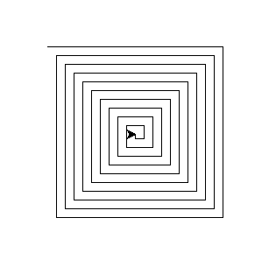

b) On va travailler sur le flocon de Von Koch, qui est une structure fractale (https://fr.wikipedia.org/wiki/Fractale).

Partant d'un triangle équilatéral, on découpe chaque segment en trois, on enlève
le tiers médian que l'on remplace par les deux côtés de même taille d'un triangle équilatéral vers l'extérieur. Et on itère jusqu'à +∞. Comme vous le voyez, la construction récursive est apparente.

La figure ci-dessous donne les quatre premières étapes de la construction.

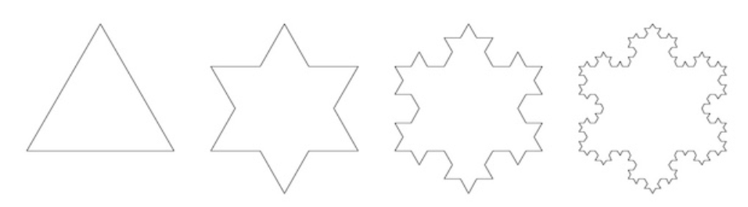

Le but de cet exercice est de tracer une approximation du flocon de Von Koch.
Un morceau de code suivant pour vous lancer.

Remarque : pour l’argument ‘n’ de la fonction essayer avec 0, 1, 2, 3 etc.

import turtle
def FractaleKoch(n, longueur) :
if n==0 :
turtle.forward(longueur)
else :
FractaleKoch(n-1, longueur/3)
turtle.left(60)
FractaleKoch(n-1, longueur/3)
turtle.right(120)
FractaleKoch(n-1, longueur/3)
turtle.left(60)
FractaleKoch(n-1, longueur/3)

longueur_segment_initial=400
turtle.up()
turtle.goto(longueur_segment_initial/40 - 400, longueur_segment_initial/100)
turtle.down()
FractaleKoch(3, longueur_segment_initial)
turtle.up()

turtle.ht()
turtle.exitonclick()

